**Bài 1: Hình có trục đối xứng.**

**I Kiến thức cần nhớ:**

* Một đường thẳng được gọi là trục đối xứng của một hình phẳng, nếu ta gấp theo đường thẳng đó thì ta được hai phần chồng khít vào nhau.

Hình có tính chất như trên là hình có trục đối xứng.

Ví dụ:

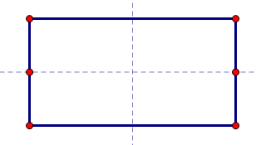

Đừng nét đức là trục đối xứng của hình chữ nhật bên. ( hình chữ nhật bên có hai trục đối xứng )

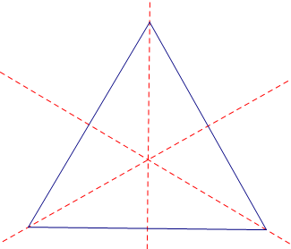

Hình tam giác đề có ba trục đối xứng

**II Bài tập**

* Trong các hình sau hình nào có trục đối xứng.

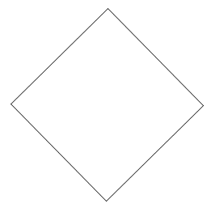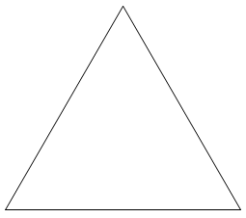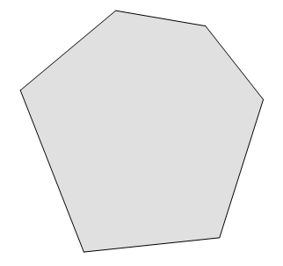

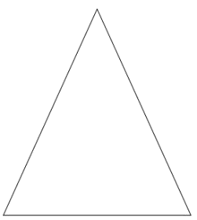

hình a hình b hình c hình d

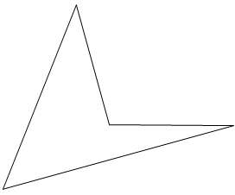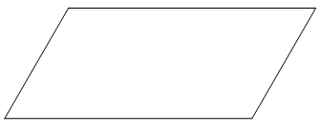

hình e hình f

Giáo viên hướng dẫn học sinh làm bài tập cũng cố sách giáo khoa **( trang 71 và trang 72)**

**Bài 2: Hình có tâm đối xứng.**

**I Kiến thức cần nhớ:**

* Tâm đối xứng là trung điểm của hai điểm đối xứng (hai điểm đối xứng với nhau qua tâm đối xứng thì luôn thẳng hàng)
* Hình có tâm đối xứng thì mọi điểm trên hình đều có điểm đối xứng qua tâm đối xứng ( nhận tâm đối xứng là trung điểm)
* Các hình phẳng đã học có tâm đối xứng như ( hình bình hành, hình chữ nhật, hình thoi, hình vuông, hình tròn, hình lục giác đều.)

**II Bài tập:** Cho các hình sau



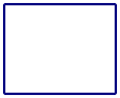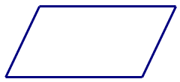

hình A hình B hình C hình D

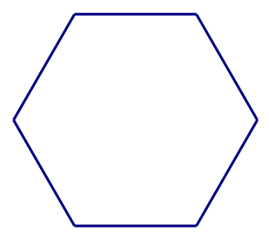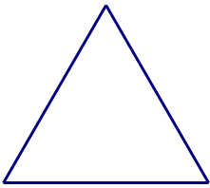

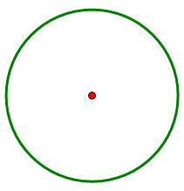

hình E hình F hình G hình H

Chỉ ra hình nào là hình có tâm đối xứng.

Chỉ ra hình nào là hình có trục đối xứng.

Chỉ ra hình nào là hình vừa có tâm đối xứng và vừa có trục đối xứng.

**Chương: VIII HÌNH HỌC PHẲNG CÁC HÌNH HỌC CƠ BẢN**

**Bài1: Điểm, Đường Thẳng**

**I Kiến thức cần nhớ:**

**1 Điểm:**

* Mỗi chấm nhỏ trên giấy, trên bảng,... cũng cho ta hình ảnh của một điểm.
* Kí hiệu của một điểm thường dùng chữ cái in hoa như: A, B, C, D,...

Ví dụ: Cho các điểm sau:

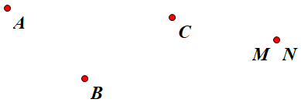

**Nhận xét:**

+ Ba điểm A, điểm B và điểm C là ba điểm phân biệt

+ Điểm M và điểm N thì trùng nhau.

**Chú ý:**

* Khi nói hai điểm mà không giải thích gì thêm thì hai điểm đó là hai điểm phân biệt.
* Một điểm cũng xem như là một hình, và mỗi hình là một tập hợp các điểm.

Bài tập ví dụ: Vẽ ba điểm M, N, P

**II Đường thẳng**:

* Đường thẳng không bị giới hạn về hai phía.
* 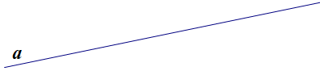Người ta thường dùng các chữ cái in thường a, b, c, d... để đặt tên cho các đường thẳng.

Đọc là đường thẳng a

* 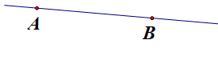Nếu đường thẳng đi qua hai điểm A và B thì người ta đọc tên đường thẳng đó là đường thẳng AB

Đọc là đường thẳng AB

* 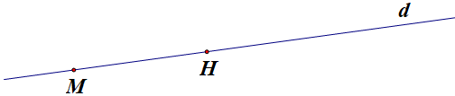Đường thẳng d đi qua một điểm bất kỳ ( ta nói điểm đó thuộc đường thẳng d, hay đường thẳng d chứa điểm đó, hoặc điểm đó nằm trên đường thẳng d )

Ta có: Điểm M và điểm H cùng nằm trên đường thẳng d

kí hiệu : $A∈d và B∈d$

* Đường thẳng d không đi qua một điểm ( thì ta nói điểm đó không thuộc đường thẳng d, hay đường thẳng d không đi qua điểm đó, hoặc đường thẳng d không chứa điểm đó)

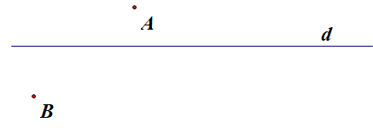

Ta có: Điểm A và điểm B khong nằm trên đường thẳng d.

Kí hiệu: $A ∉d và B ∉ d$

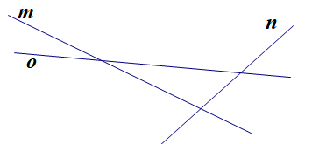**Bài tập:**

Bài 1: Đọc tên các đường thẳng sau:

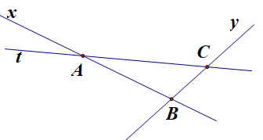

Bài 2: Cho hình sau:

1. Điểm nào thuộc đường thẳng x, điểm nào thuộc đường thẳng y và điểm nào thuộc đường thẳng t ? ( ghi kí hiệu đầy đủ ).
2. Điểm nào không thuộc đường thẳng x, điểm nào không thuộc đường thẳng y và điểm nào không thuộc đường thẳng t ? ( ghi kí hiệu đầy đủ ).

Bài 3: Cho đường thẳng d và đường thẳng k

Vẽ hình với một điểm M cùng thuộc hai đường thẳng d và đường thẳng k

Trên cùng một hình trên hãy vẽ điểm A nằm trên đường thẳng d mà không nằm trên đường thẳng k.

Trên cùng một hình trên hãy vẽ điểm B nằm trên đường thẳng k mà không nằm trên đường thẳng d.

( cả ba câu trên cùng vẽ trên một hình )

Bài 4: Ta đã biết có hai điểm phân biệt ta luôn luôn vẽ được một đường thẳng đi qua hai điểm đó. Nếu có bốn điểm phân biệt và không có ba điểm nào thẳng hàng thì ta có thể vẽ nhiều nhất bao nhiêu đường thẳng ?

**Bài 2. Ba điểm thẳng hàng. Ba điểm không thẳng hàng**

**1. Ba điểm thẳng hàng**

     -  Ba điểm phân biệt A, B, C cùng thuộc một đường thẳng được gọi là ba điểm thẳng hàng.



Ta có: $A∈d, B∈,C∈d nên A, B, C thẳng hàng$

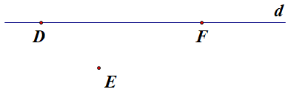     - Ba điểm phân biệt D, E, F không cùng thuộc bất kì một đường thẳng nào được gọi là ba điểm không thẳng hàng.

Ta có: $D∈d, F∈d và E∉d nên ba điểm D, E, F không thẳng hàng$

**2. Quan hệ giữa ba điểm thẳng hàng**

Trong ba điểm thẳng hàng, có một và chỉ một điểm nằm giữa hai điểm còn lại.

**Bài tập:**

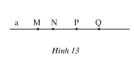**Bài 1:** Xem hình 13 và gọi tên các điểm:

1. Nằm giữa 2 điểm M và P.
2. Không nằm giữa hai điểm N và Q.
3. Nằm giữa hai điểm M và Q.

**Bài 2:** Vẽ hình theo các cách diễn đạt sau:

1. Điểm M nằm giữa hai điểm A và B; điểm N không nằm giữa hai điểm A và B (Ba điểm N,A,B thẳng hàng).
2. Điểm B nằm giữa A và N; điểm M nằm giữa hai điểm A và B.

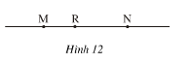**Bài 3:** Xem hình 12 và điền vào chỗ trống trong các phát biểu sau:

a. Điểm …nằm giữa hai điểm M và N.

b. Hai điểm R và N nằm … đối với điểm M.

c. Hai điểm … nằm khác phía đối với …

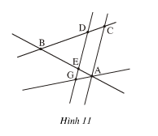  
**Bài 4:** Xem hình 11 và gọi tên:

a, Tất cả các bộ ba điểm thẳng hàng.

b, Hai bộ ba điểm không thẳng hàng

**Bài 3. Hai đường thẳng cắt nhau, song song**

**I Kiến thức cần nhớ:**

**I Hai đường thẳng cắt nhau và hai đường thẳng song song.**

* 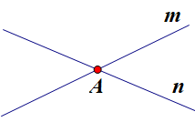  Nếu hai đường thẳng chỉ có một điểm chung, ta nói rằng hai đường thẳng đó cắt nhau. Điểm chung được gọi là giao điểm của hai đường thẳng.
* 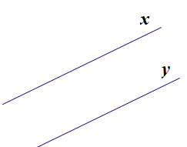Ta có: đường thẳng m và đường thẳng n cắt nhau tại một điểm A. Khi đó điểm A là điểm chung của hai đường thẳng m và đường thẳng n.($A∈m và A ∈n)$
* Nếu hai đường thẳng không có điểm chung nào, ta nói rằng hai đường thẳng đó song song với nhau.

Ta có: Đường thẳng x và y không có điểm chung ta nói đường thẳng x song song với đường thẳng y. ( kí hiệu $x∥y$)

**Chú ý:** Từ nay về sau, khi nói hai đường thẳng mà không nói gì thêm, ta hiểu đó là hai đường thẳng phân biệt.

**2. Tia**

Ta kí hiệu đường thẳng trong hình là xy. Trên đường thẳng đó ta lấy điểm O, ta có hai tia Ox và Oy.

* Mỗi điểm O trên một đường thẳng chia đường thẳng đó thành hai phần, mỗi phần gọi là một tia gốc O.

Ta có hai tia Ox và tia Oy

**Chú ý:**

     •  Từ một điểm O kẻ một vạch thẳng về một phía của điểm O để biểu diễn một tia gốc O

     •  Nếu A là một điểm tùy ý trên tia Ox, ta có thể gọi tia Ox là tia OA.

     •  Khi viết (đọc) tia ta phải viết (đọc) gốc của tia trước.

**II Bài tập:**

**Câu 1:**Chọn câu **đúng.**

A. Qua hai điểm phân biệt có vô số đường thẳng

B. Có vô số điểm cùng thuộc một đường thẳng

C. Hai đường thẳng phân biệt thì song song

D. Trong ba điểm thẳng hàng thì có hai điểm nằm giữa

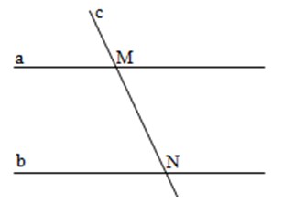**Câu 2:**Cho hình vẽ, biết kéo dài a, b ta cũng không xác định được điểm chung. Hai đường thẳng nào song song với nhau?

A a và c B b với c C a và b D c và MN

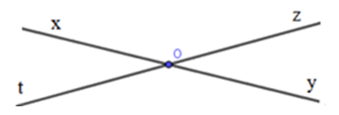**Câu 3:**Trong hình vẽ sau, có bao nhiêu tia

A 2 tia B 3 tia C 4 tia D 1 tia